Station 1 - Verbrenner vs. Elektromotor
Merke:
Energie wird nicht verbraucht oder vernichtet!
Sie wird in andere Energieformen umgewandelt!
Problem: Marcel sagt: „Der Elektromotor ist viel effizienter als der Verbrenner.“
In dieser Station untersuchst du, ob Marcels Aussage stimmt. Dafür lernst du verschiedene Energieumwandlungen kennen und erfährst, wie ein Elektromotor funktioniert.

Lest euch M1 genau durch. Beantwortet mithilfe des Textes die folgenden Aufgaben:
1a. Trage die Energieumwandlungen von Verbrenner und Elektromotor in die Tabelle ein:
Motor | Energiequelle | Energieumwandlung | Nicht nutzbare Energieformen
Verbrennungsmotor
Elektromotor

1b. Erläutere in eigenen Worten (ein Satz), was der Wirkungsgrad ist.
__________________________________________________________________________________________
__________________________________________________________________________________________
1c. Welcher Motor nutzt die eingesetzte Energie besser? Begründe deine Antwort mit dem Begriff Wirkungsgrad.
__________________________________________________________________________________________
__________________________________________________________________________________________
1d. Zusatzaufgabe: Was könnte mit der Rückgewinnung der Bremsenergie beim Elektromotor gemeint sein?
__________________________________________________________________________________________
__________________________________________________________________________________________
2a. Wie funktioniert ein Elektromotor? Ordne dafür zunächst die Bestandteile des Elektromotors zu. Bring dann deinen realen Elektromotor zum Drehen.
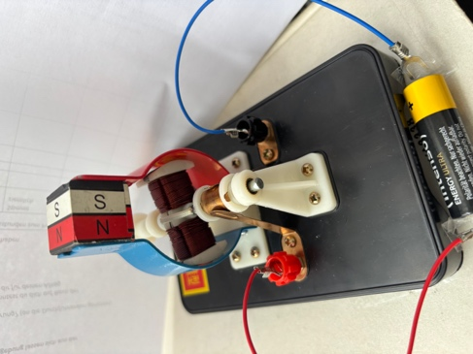
Kommutator (Stromwender)
Bürsten
Drahtspule (Rotor)
Magnet (Stator)

Anschlussklemme (Batterie)


2b. Sie Dir das verlinkte Video „Wie funktioniert ein Elektromotor? – Sendung mit der Maus“ an. Beschreibe dann die Funktionsweise des Elektromotors in eigenen Worten:
Link führt zum Video aus der Sendung mit der Maus
______________________________________________________________________
______________________________________________________________________
______________________________________________________________________
_________________________________________________________________________________________
__________________________________________________________________________________________

Abschluss: Formuliere ein Fazit zu Marcels Behauptung: __________________________________________________________________________________________
__________________________________________________________________________________________
__________________________________________________________________________________________
__________________________________________________________________________________________
__________________________________________________________________________________________
__________________________________________________________________________________________

M1: Verbrenner vs. Elektromotor
Problem: Marcel sagt: „Der Elektromotor ist viel effizienter als der Verbrenner“
Autos benötigen Energie, um zu beschleunigen und sich zu bewegen. Beim Auto mit Verbrennungsmotor steckt diese Energie im Kraftstoff – also im Benzin oder Diesel. Das ist chemische Energie. Der Motor verbrennt den Kraftstoff. Dabei wird die chemische Energie zunächst in Wärmeenergie umgewandelt. Diese Wärmeenergie treibt den Motor an. Ein Teil davon wird in Bewegungsenergie umgesetzt, damit sich die Räder drehen können. Der größere Teil der Wärmeenergie kann allerdings gar nicht genutzt werden: er wird an die Umgebung abgegeben und trägt nicht zur Fortbewegung des Autos bei.
Deshalb hat ein Verbrennungsmotor nur einen Wirkungsgrad von 30 %. Das bedeutet: Von 100 Teilen Energie im Kraftstoff werden etwa 30 Teile in Bewegungsenergie umgesetzt und etwa 70 Teile als Wärmeenergie an die Umgebung abgegeben. Der Wirkungsgrad beschreibt also, wie viel der eingesetzten Energie als Bewegungsenergie genutzt wird.
Beim Elektroauto steckt die Energie in der Batterie. Der Elektromotor wandelt diese elektrische Energie fast direkt in Bewegungsenergie um. Nur ein kleiner Teil wird zu Wärmeenergie umgewandelt und an die Umgebung abgegeben. Deshalb ist der Wirkungsgrad sehr hoch – etwa 80 %. Das heißt: von 100 J elektrische Energie aus der Batterie werden etwa 80 J in Bewegungsenergie und 20 J in Wärmeenergie umgewandelt.
Wie macht der Elektromotor das?
Ein einfacher Elektromotor besteht aus einer Batterie, einer Spule aus Draht, einem Magneten und einer Achse, die sich drehen kann. Wenn Strom durch die Spule fließt, entsteht ein Magnetfeld, das mit dem des Magneten wechselwirkt. Dadurch beginnt sich die Spule zu drehen und diese Bewegung wird an die Achse übertragen. So können schließlich die Räder angetrieben werden. Damit das Magnetfels stets richtig ausgerichtet ist, sorgt ein Stromwender (Kommutator) dafür, dass der Strom in der Spule regelmäßig die Richtung wechselt.
Ein Motor mit einem höheren Wirkungsgrad hat doch bestimmt mehr Kraft, oder?


Nein, das stimmt so nicht! Man könnte denken, er gibt an, wie stark ein Motor ist, aber er zeigt nur, wie gut Energie genutzt werden kann. Mit dem physikalischen Konzept Kraft hat das gar nichts zu tun!



Tipps:
Für Aufgabe 1a: Lies dir die Zeilen 1 bis 7 noch einmal genau durch!
Für Aufgabe 1b: Schau in Zeile 9-11!
Aufgabe 2a und 2b: Sieht Dir das Video insbesondere bei 1:30 und 4:00 noch einmal genau an.

Bildnachweise:
Foto: eigene Aufnahme
Bilder der zwei Personen: KI generiert (BING)

Valentin Veltum, Yvonne Webersen, Kirsten Schlegel-Matthies CC BY-SA 4.0

